Juego Sokoban

Menú principal

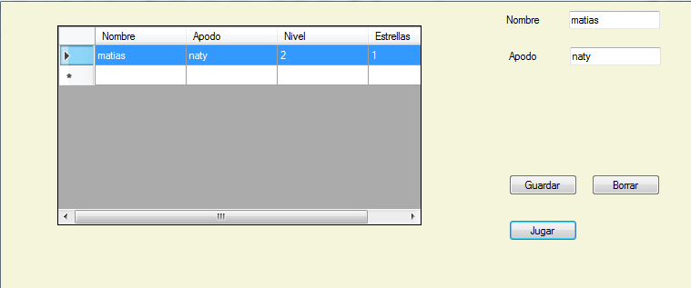

En este menú se puede seleccionar un jugador previamente guardado o crear un jugador nuevo y darle guardar.

Una vez seleccionado el jugador se procede a darle play.

También se puede borrar usuarios, ver las estadísticas de cada jugador como nivel de juego y puntación.

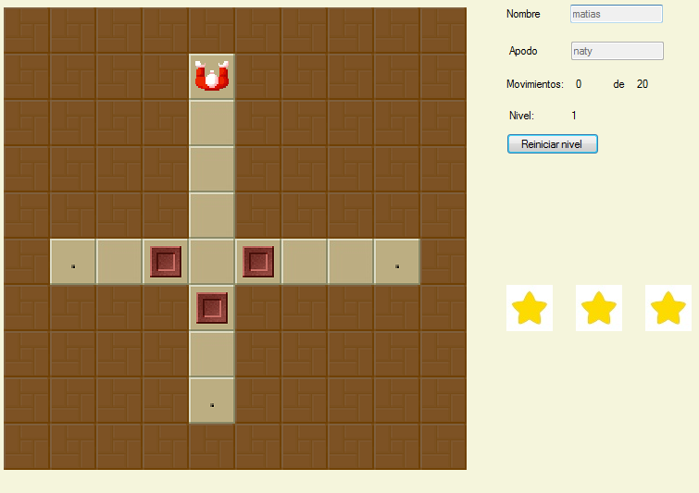

Al darle jugar inicia en el nivel que le corresponde al jugador.

En la pantalla observamos el nombre del jugador y el apodo, también tenemos los movimientos efectuados como el total de movimientos para cada nivel y nos muestra el nivel en el que estamos.

Las estrellas con las puntuaciones si se logra hacer con menos de la mitad de los movimientos se ganan las 3 estrellas, si se realiza con los movimientos recomendados se ganan 2 estrellas y si se pasan con sola 1

Al finalizar el nivel sale la pantalla de GANO

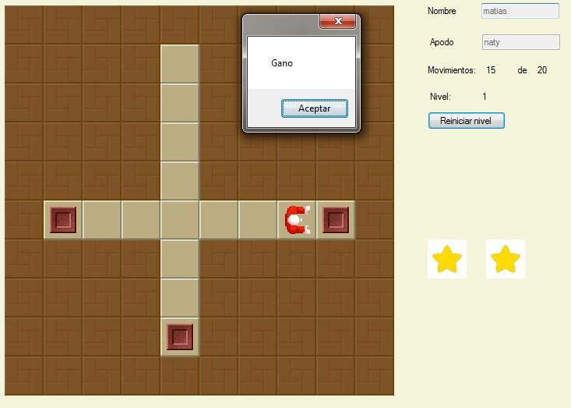

Se cuenta con un menú oculto que al presionar la letra “a” en el menú principal nos muestra un botón de crear

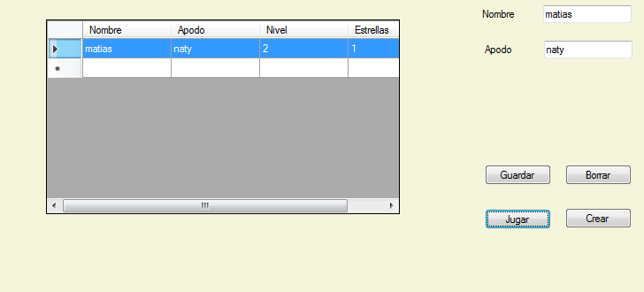

Al ingresar a esta opción podemos crear nuestros propios niveles agregando desde el nivel 10 en adelante ejemplo 11, 12, 13

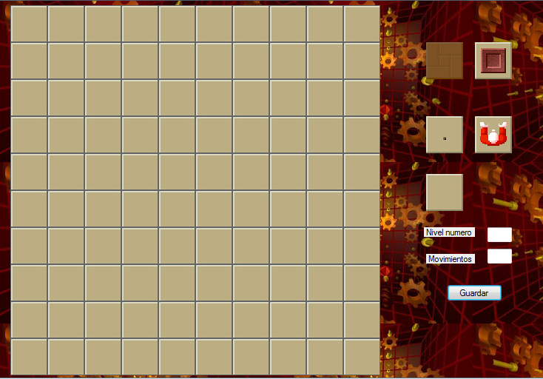

Pinchamos en los bloques de la derecha y pinchamos en la posición que se quiere colocar.

Tiene que tener como mínimo y máximo 3 cajas y 3 check, 1 jugador

Escribimos el número del nivel y la cantidad de movimientos recomendada. Y se le da guardar.

Para salir se cierra la ventana.